|  |
| --- |
| **NOTICE D'INFORMATION RELATIVE A LADEMANDE DE PAIEMENT**  **AIDE AU FRET**  **Programmation 2014-2020** |

Cadre règlementaire :

<FEDER>

< Programme feder-fse>,

<Collectivite territoriale de guyane>

Cette notice d’information, à vocation pédagogique, est destinée au bénéficiaire. Elle lui rappelle les principales étapes de la vie administrative du dossier, les obligations et les principales pièces constitutives d’une demande de paiement qu’il doit présenter au service instructeur pour bénéficier d’une aide européenne.

Vous bénéficiez d’un financement européen au titre duFEDER, dans le cadre du programme FEDER-FSE sur la période 2014-2020.

Votre opération a démarrée et vous souhaitez adresser une demande de paiement à l’autorité de gestion.

Conformément à votre acte juridique attributif d’aide, les principaux éléments à fournir sont :

* Les pièces justificatives des dépenses éligibles réalisées et payées par le bénéficiaire,
* Les pièces justifiant de la réalisation de l’opération.

Le document intitulé « Demande de paiement » doit être dûment complété, que vous adressiez une demande de paiement intermédiaire (acompte) ou finale (au solde).

**Rappel des principales etapes de la vie administrative d’un dossier de demande d’aide europeenne**

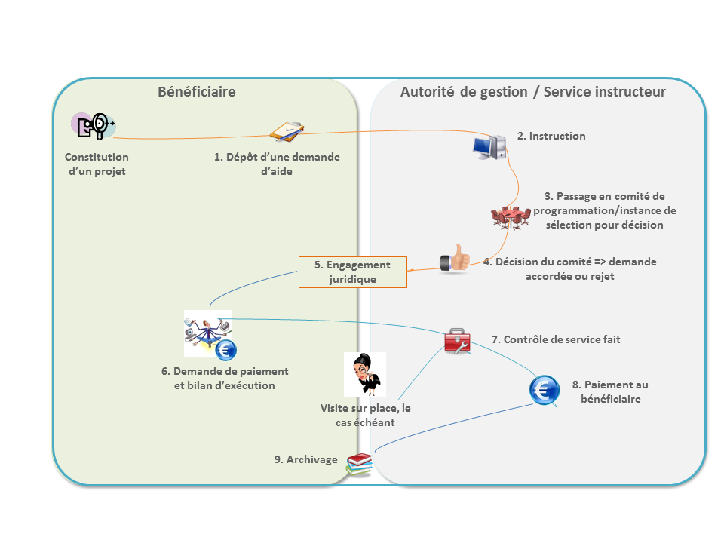

La demande de paiement correspond à l’étape 6 du processus ci-dessus.

**Structure du dossier de demande de paiement**

Le dossier est composé desprincipales pièces suivantes :

* La demande de paiement (comprenant le descriptif des actions réalisées pendant la période considérée)
* Le volet indicateurparticipantà l’élaboration du bilan de l’opération
* L’état récapitulatif des dépenses 2014-2020
* La liste des pièces justificativesrecevables pour attester des dépenses réalisées et des justificatifs prouvant la réalité de l’opération
* Une attestation signée du bénéficiaire certifiant l’exactitude et l’exhaustivité des informations transmises

NB : Pour toute question concernant la dématérialisation des échanges et des données, veuillez prendre contact avec l’autorité de gestion du programme.

**Le dossier de demande**

Le dossier de demande a pour objectif de rendre compte de la réalité et la conformité de l’opération aux engagements prévus dans l’acte juridique attributif de l’aide. Le bénéficiaire est donc tenu de présenter :

* Les informations relatives au transport de la marchandise **(**Type de transport effectué (maritime, aérien, import, export), justification du transport aérien le cas échéant,…) marchandise transportée.

Le renseignement des indicateurs définis en début d’opération permet notamment de rendre compte de l’atteinte des objectifs ;

* Les éventuels **écarts**au regard du prévisionnel ;
* **L’explication de ces écarts** et, le cas échéant, les actions qu’il prévoit d’entreprendre pour atteindre les objectifs fixés.

Les **pièces justificatives** attestant de la réalité de l’opération doivent être jointes au dossier (Cf. Point 5 de la demande de paiement«Liste des pièces justificatives à fournir »).

**L’état récapitulatif des dépensées**

Chaque dépense présentée par le bénéficiaire et payée doit être identifiée et décrite au sein de l’état récapitulatif des dépenses 2014-2020 »(en règle générale une ligne correspond à une dépense qui correspond à un lot de justificatif). Le tableau permet de recenser l’ensemble des dépenses sur un même document, d’y indiquer les références des pièces justificatives correspondantes et de visualiser le montant des dépenses certifiées dans le cadre des précédentes demandes de paiement et le montant restant à justifier.



À réception de la demande de paiement, la conformité et l’éligibilité des dépenses sont vérifiées et certifiées par le service instructeur, qui peut, le cas échéant, demander des compléments d’informations au bénéficiaire. **Les dépenses inéligibles ou non dûment justifiées seront écartées.**

Les **pièces justificatives** recevables sont indiquées dans la demande de paiement (Point 5 de la demande de paiement-Liste des pièces justificatives à fournir).

**Autres obligations nationales et europeennesà respecter**

Le bénéficiaire est tenu de fournir l’ensemble des pièces justifiant de la conformité de l’opération avec les règles et obligations nationales eteuropéennes :

* **Obligations de publicité**

Le bénéficiaire doit fournir les pièces permettant de justifier que les engagements de publicité pris dans la convention ont été respectés(ex: photos, Cdrom, articles de presse, etc..).

Vous devez fournir les justificatifs permettant de justifier que les :

* Obligations relatives à la mise en concurrence, le cas échéant, sont respectées,
* Règles encadrant les aides d'Etatsont respectées,

**Attention : Les justificatifs attestant de la conformité de l’opération avec les obligations règlementaires doivent impérativement être fournis.**

**Contrôle de service fait effectue par le service instructeur**

Pour chaque demande de paiementprésentée par le bénéficiaire, le service instructeur réalise un rapport de « **contrôle de service fait** ». Il s’agit de vérifier l’exactitude des éléments indiqués dans votre demande de paiement, les justificatifs de réalisation, le respect des engagements/obligations et attestations sur l’honneur que vous avez pris.Ce contrôle sur dossier peut être complété par une « **visite sur place** » (dont vous êtes informé) afin de s’assurer de la réalité des investissements ou des prestations et du respect des obligations de publicité.En cas d’anomalie constatée, le service instructeur vous en informe afin de prendre les mesures nécessaires permettant de vous mettre en conformité avec les exigences demandées.En fonction de la nature et des caractéristiques de l’opération, la visite sur place peut revêtir un caractère obligatoire.

Par ailleurs, une méthode d'échantillonnage peut être appliquée par le service instructeur pour analyser les pièces justificatives dans le cadre de ce contrôle de service fait*.*

**Les contrôles portent notamment sur les éléments suivants (non exhaustif) :**

* Montant total de l’opération et montant éligible ;
* Respect des règles d’éligibilité des dépenses ;
* Justification des dépenses réalisées et payées : justificatifs conformes, acquittés et « tracés » comptablement ;
* Respect du calendrier ;
* Existence des décisions des co-financeurs ;
* Respect du plan de financement conventionné ;
* Respect des obligations d’information et de publicité et des autres obligations règlementaires(ex : aides d’Etat et concurrence, commande publique, environnement) ;
* Vérification physique de la réalité de l’utilisation des marchandises transportées.

**Attention :** En cas d’irrégularité ou de non-respect de vos engagements, le remboursement partiel ou total des sommes versées sera exigé, sans préjudice des autres sanctions prévues dans les textes en vigueur.

L’aide est versée sur le compte du bénéficiaire par < l’organisme de paiement du programme>. Le porteur sera informé des dépenses non retenues, le cas échéant, et du versement effectif de l’aide.

Vous devez conserver tout document permettant de reconstituer le temps de travail consacré à l’opération et aux actions qui la composent et de justifier toutes les dépenses réalisées et payées.

En cas de **modification de l’opération, du plan de financement, des engagements :**

En cas de modificationou d’abandon de l’opération, ou de retard dans la réalisation de l’opération ou dans la production des pièces justificatives, vous devez impérativement en informer le service instructeur dans les plus brefs délais.

**Attention :**

Un reversement partiel ou total des sommes versées sera exigé auprès du bénéficiaire, si dans les <*X année : NB : 5 ou 3 ans*> après le paiement du solde de l’aide européenne l’opération connait une modification importante, c’est-à-dire subit :

- un arrêt ou une délocalisation d’une activité productive en dehors de la zone du programme; ou

- un changement de propriété d’une infrastructure qui procure à une entreprise ou un organisme public un avantage indu; ou

- un changement substantiel de nature, d’objectifs ou de conditions de mise en œuvre qui porterait atteinte à ses objectifs initiaux.